Міністерство освіти і науки України
Тернопільський технічний національний університет ім. І.Пулюя

Кафедра комп’ютерних
систем та мереж

Звіт
Про виконання лабораторної роботи №1 З дисципліни «Програмування мовою Java»

На тему: «Ознайомлення з компонентами JDK. Перша програма: компіляція і виконання»

Виконав: Студент групи СІ-21 Стахів В. О.

Перевірив:
Луцків Андрій Мирославович

Тернопіль 2026

Мета. Ознайомитись з базовими засобами JAVA Завдання:
- Написати програму "Hello World!", скомпілювати і запустити на виконання.
- Згенерувати документацію для цієї програми за допомогою javadoc (використавши теги javadoc).
- Скомпілювати багатофайлову програму, яка знаходиться у файлообміннику в папці "lab1".

ХІД РОБОТИ
Після встановлення середовища розробки IntelliJ IDEA було написано код для виведення «Hello World» у консоль (рис. 1).
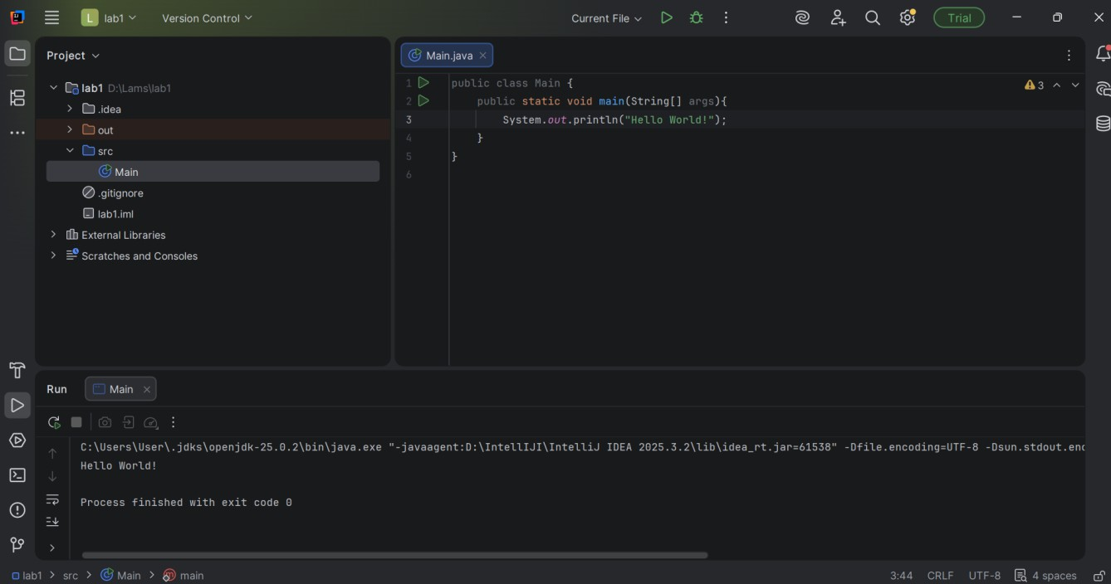
Рисунок 1 – Результат виконання коду

Далі було створено документацію. Для цього було використано теги Javadoc. Після цього було описано кожен клас та метод (рис. 2).
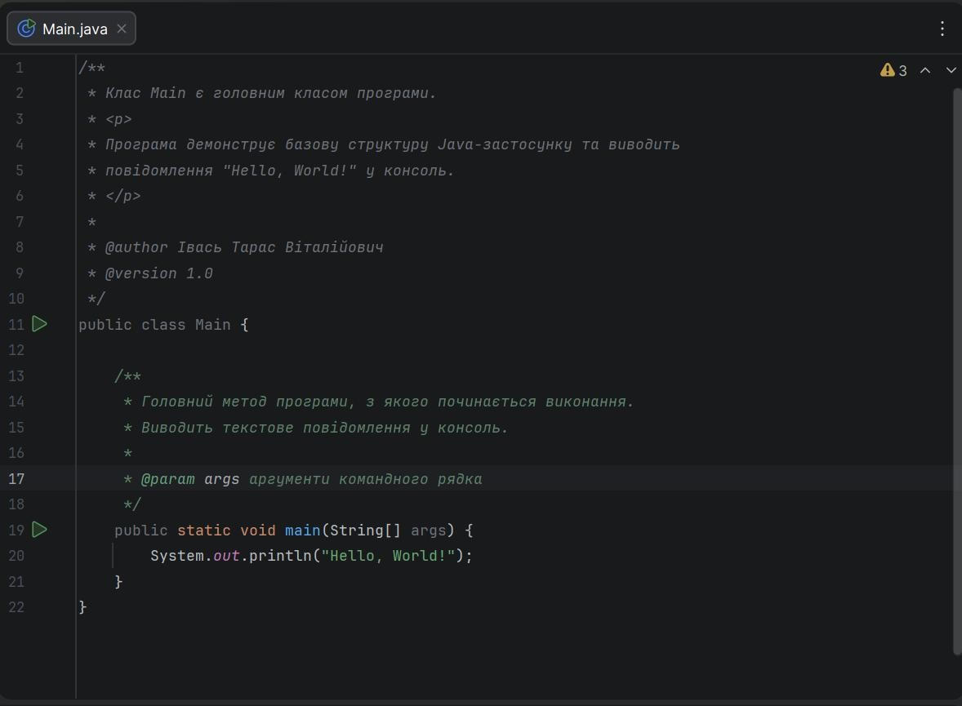
Рисунок 2 – Опис методу та класу Main тегами Javadoc

У консолі командою javadoc *.java було згенеровано документацію (рис. 3, рис. 4).
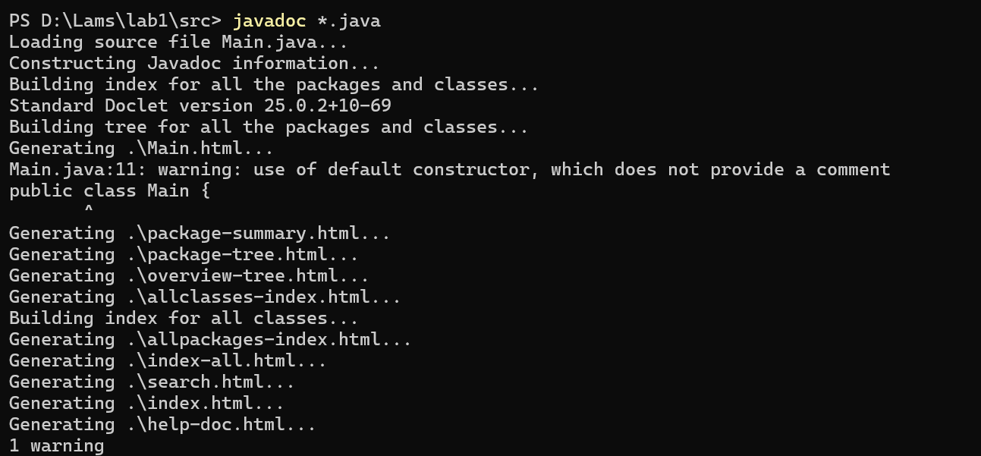
Рисунок 3 – Результат виконання команди

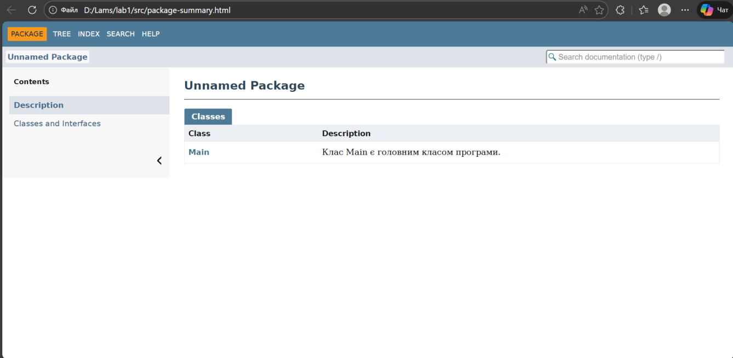
Рисунок 4 – Результат, що був згенерований у файлі index.html

Далі було зроблено компіляцію проєкту lab1, що був завантажений із файлообмінника. Для цього було використано команду javac -d . -cp . *.java в консолі (рис. 5).
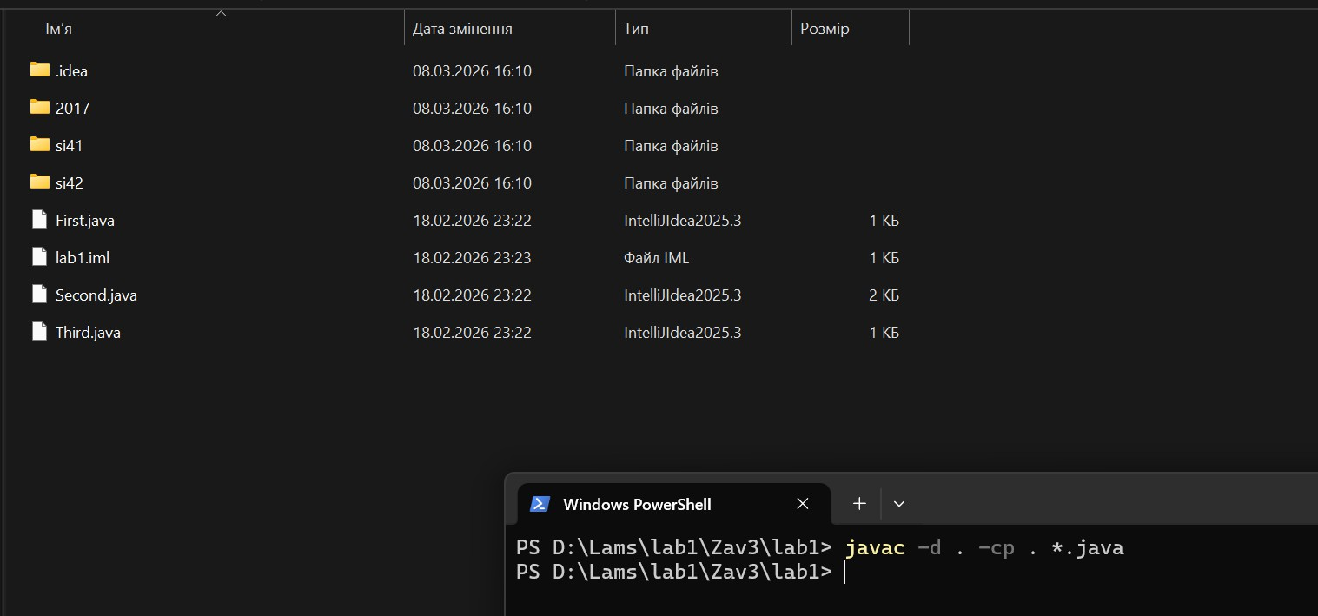
Рисунок 5 – Поява папок si42 та si41 після компіляції проєкту lab1

ВИСНОВКИ
У ході виконання лабораторної роботи було розглянуто основні компоненти JDK та їх призначення. Було створено просту програму «Hello World!», після чого виконано її компіляцію та запуск. Окрему увагу приділено

формуванню програмної документації за допомогою інструмента javadoc із застосуванням спеціальних тегів документування. Крім того, було виконано компіляцію програми, що складається з декількох файлів, що дозволило краще зрозуміти структуру Java-проєктів та принципи взаємодії між окремими класами.

